**海と日本PROJECT　青少年体験セミナー**「海の環境を考える」親子体験イベント

**キッズセミナー　「ミズウオが伝えたいこと」**

**～三保海岸ビーチコーミング＆ミズウオ解剖～**

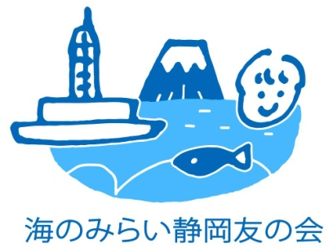

**主 催：静岡商工会議所**

**海のみらい静岡友の会**

**協 力：東海大学海洋学部博物館**

**後 援：静岡市教育委員会**

**助 成：日本財団**

**海のみらい静岡友の会は、未来を担う青少年及び一般市民に、海や自然に親しみながら、海洋・地球科学への知識や重要性を普及・啓発するとともに、将来における海洋文化を担う人材育成を図っております。昨年に続き、海洋に関する、親子で楽しく参加いただけるイベントを企画いたしました。ぜひ、ご参加下さい。**

**日　　時　　　①９月３日（日）　　　②１０月８日（日）　　　ともに13:30～16:00**

**会　　場　　　東海大学海洋科学博物館及び三保海岸**

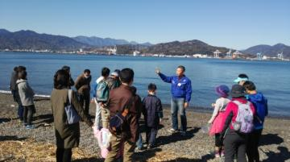**講　　師　　　東海大学海洋学部博物館　　　　学芸員　伊藤芳英　氏  
対　　象　　　①②ともに小学校３年生以上の児童、生徒**

**及び一般市民20組　１００名程度(先着順)  
　　　　　　　　（保護者等家族･兄弟の同伴参加が可能です。）**

**参加会費　　　一般：大人 1,500円、小中学生 1,000円  
　　　　　　　　　海のみらい静岡友の会会員：  
　　　　　　　　　大人 1,000円、小中学生 無料(1名)　　※2人目以降の小中学生は1,000円  
　　　※参加費には東海大学海洋科学博物館入館料(大人1,500円、小人750円)も含まれています。**

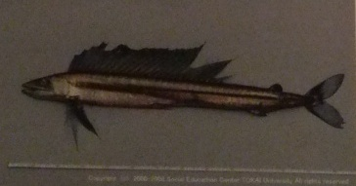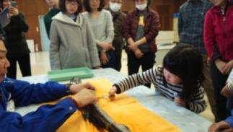**内　容　　 13時20分　海洋科学博物館入口前集合  
　　　　　　　　13時30分～14時30分　 ビーチコーミング  
　　　　　　　　14時40分～15時40分　 ミズウオ解剖**

**15時40分～16時00分　 質問など  
　　　　　　　　（終了後～閉館　　海洋科学博物館自由見学）  
 持ち物　　軍手、ビニール袋(持ち帰る場合)、手拭きタオル**

**ビーチコーミングでは、博物館近くの三保海岸へ出かけ、駿河湾の自然について学び、海岸の様々な漂着物の観察をおこないます。深海魚ミズウオの解剖は、世界中でも、ここ東海大学海洋科学博物館でしか行えません。胃の内容物からは、餌の子魚のほか、ビニール片やプラスチック片等が出てくる確率が高く、他では体験出来ない環境体験が出来ます。親子で 海洋の自然について学ぶ 絶好のチャンスです。**

**申込は、Webで『海のみらい静岡』で検索　または**

**HP：**[**http://www.umi-mirai.jp**](http://www.umi-mirai.jp)**から、お申し込みください。**

【事務局】 静岡商工会議所 産業振興・地方創生部 産業振興課

TEL. 054-353-3401（担当：石川・山本・大石・赤堀）